北縣校友分會 吳信忠接任會長

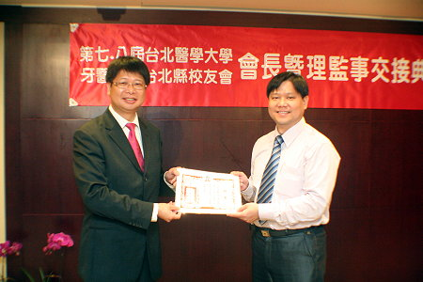
北醫牙醫校友會北縣分會第八屆理監事名單結果出爐，吳信忠獲選分會長，並由鄧允文出任秘書長，蔡欣原、賴依玲出任副秘書長，同時選出理事14員、監事5員。

新任分會長吳信忠表示，北縣分會人才濟濟，光校友即有500多位，理監事難免有遺珠之憾，但只要校友們有心任事，絕對會將重要的任務交付出去。

總會長葛建埔表示，北縣分會前會長王成志，為分會的運作立下美完的典範，期許吳信忠接下棒子以後，能繼續努力，將北醫精神發揚光大。

吳信忠表示，任內將特別重視經驗的傳承，讓有熱情、有潛力的年輕校友們走出檯面，在學長的指導下成長茁壯，共同為校友會的奮鬥。（圖文／吳佳憲）

新任會長吳信忠與秘書長鄧允文
【北醫牙醫系校友總會第十七屆理監事名單】
會長︰吳信忠
秘書長︰鄧允文
副秘書長︰蔡欣原、賴依玲
理事︰黃克忠、許志宏、黃大森、沈彥伯、郭雨文、呂玟諺、江錫仁、莊才逸、溫世政、許恆瑞、吳俊祥、王榮昌、陳文彬、吳智偉共14員。
監事︰劉光夏、黃敕儒、蘇英文、張香茂、林浩然共5員。
常務監事︰劉祖垣

